

**Centre Name: ACE – HCMC – 2 – FPT (VN 033)**

**Address: 590 Cach Mang Thang 8 Street – District 3 – Ho Chi Minh City - Vietnam**

Installation Guide

Game Duoi Hinh Bat Chu

|  |  |  |  |
| --- | --- | --- | --- |
| **Faculty:** |  | **Mrs. Le Mong Thuy** |  |
| **Batch No:** |  | **T1.1907.M0** |  |
| **Group No.:** |  | **04** |  |
| **Students:** |  | **Full Name** | **Roll No.** |
|  | 1. | Nguyen Ngoc Thien Kim | Student1218312 |
|  | 2. | Le Thanh An | Student1208504 |
|  | 3. | Loi Buu Buu | Student1208484 |
|  |  |  |  |

July 2020

##### System Requirements

|  |  |
| --- | --- |
| **HARDWARE REQUIREMENTS** | |
| ***Minimum*** | |
| ADMIN/ USERS | • Pentium 166 or better.  • 512 MB RAM. |
| ***Recommended*** | |
| ADMIN/ USERS | • Pentium Celeron 1.1Ghz or higher.  • 1GB RAM or higher. |
| **SOFTWARE REQUIREMENTS** | |
| **ADMIN/USERS** | • Microsoft® Windows 10  • Microsoft® SQL server 2016  • JRE **8.0**  • Administrator rights. |

1. **Cấu hình SQL Server 2016**

* Open *SQL Server Configuration Manager***,** thiết lập cấu hình cho SQL Server (tùy theo version cài đặt)
* TCP/IP: Enable
* Set port: 1433
* Restart service SQL Server

1. **Copy folder Game_DHBC** trên CD vào ổ đĩa làm việc của máy khách muốn cài chương trình (C, D, E, …)

1. **Tạo CSDL:**
   1. 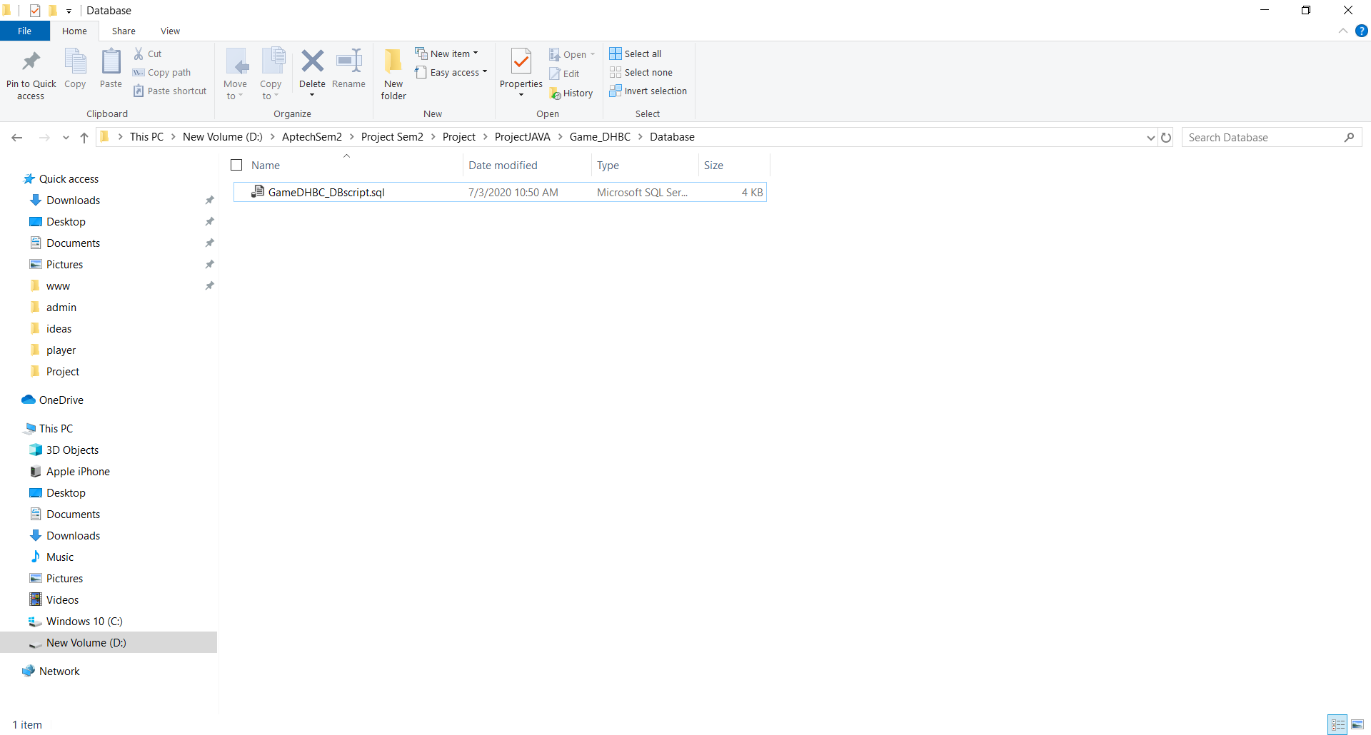Trong SQL Server Studio Management System SSMS, open file **GameDHBC_DBscript.sql** (trong thư mục **Game_DHBC\Database)**
   2. Nhấn F5 hoặc **Execute** để chạy script tạo CSDL cho chương trình ứng dụng

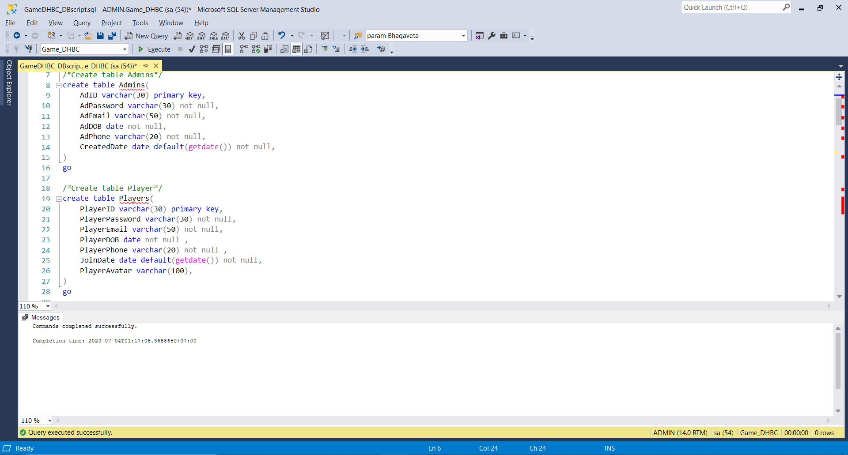

1. **Chạy chương trình :**

* Double click vào file **RMS.jar**

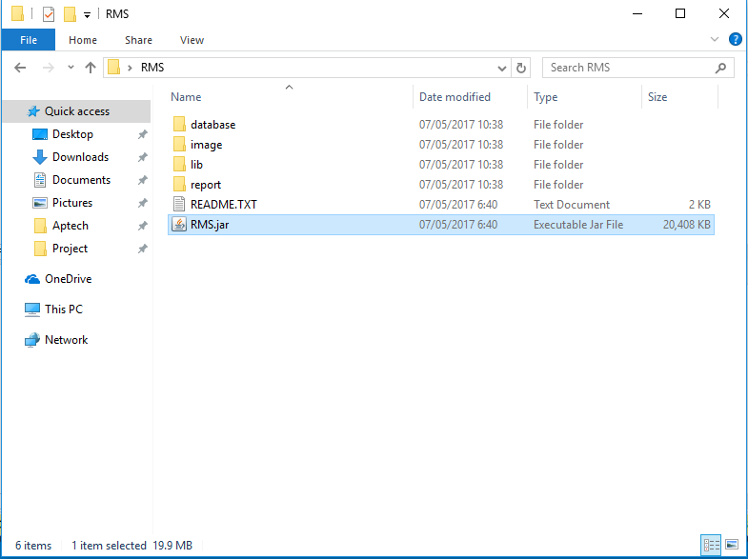

* Màn hình figure 1 sẽ xuất hiện như sau:
* 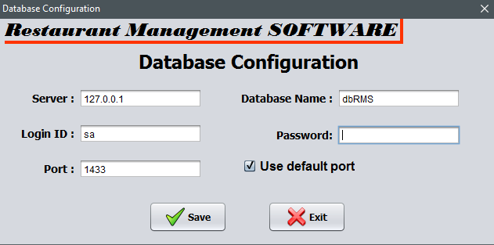

**Figure 1**

Cần phải thiết đặt cơ sở dữ liệu, *nếu là lần đầu tiên chạy chương trình*, với các thông số phù hợp, chẳng hạn:

* Server: **127.0.0.1** (có thể thay đổi)
* Tên database: **dbRMS** (bắt buộc)
* Login ID: **sa** (có thể thay đổi)
* Mật khẩu: **123** (có thể thay đổi)
* Port: **1433** (có thể thay đổi), bấm **Save**

1. Sau khi thiết lập database thành công, màn hình Login xuất hiện

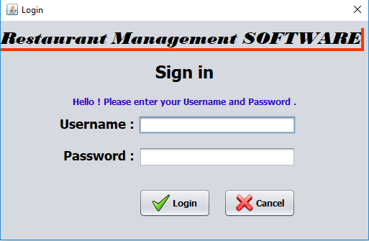

* *Nếu đăng nhập Quản trị* : (Có thể tạo nhân viên )

Tên đăng nhập : admin

Mật khẩu : admin

* Sau khi đăng nhập thành công xuất hiện màn hình quản trị

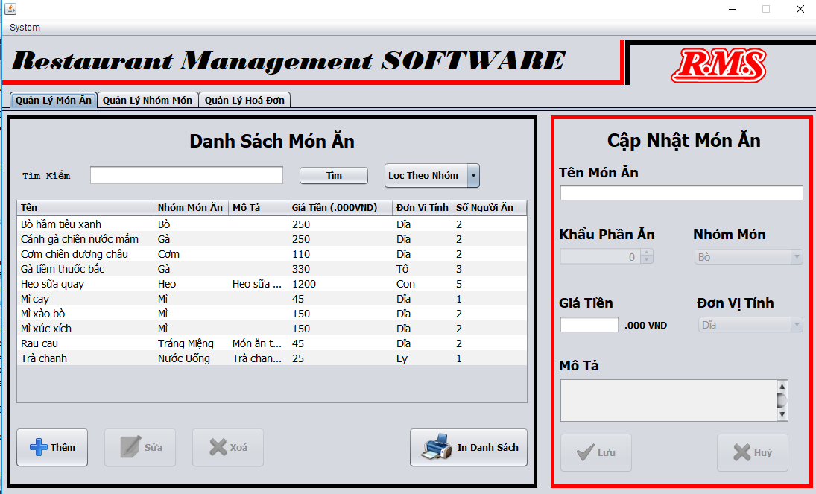

* Nếu đăng nhập nhân viên : (Không thể tạo nhân viên)

Tên đăng nhập : thungan

Mật khẩu : thungan

* Sau khi đăng nhập thành công xuất hiện màn hình nhân viên

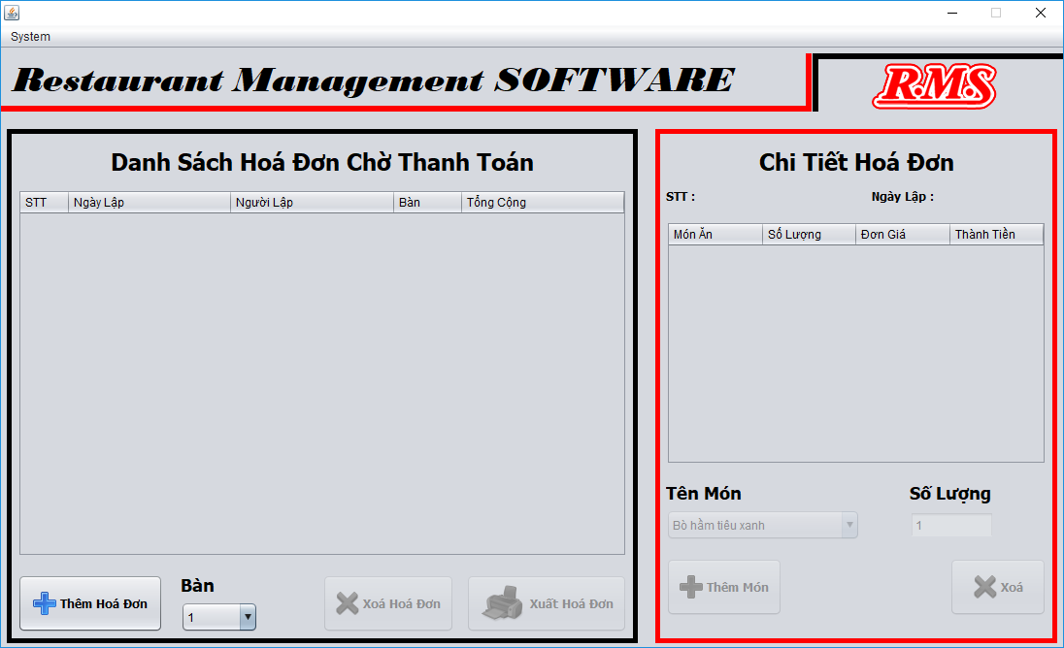

**Chữ ký trưởng nhóm Chữ Ký Giáo Viên**

**Nguyễn Văn Tuấn Lê Mộng Thuý**